ПЛЯЖНЫЙ ОББИ
MVP: спецификация для начала разработки
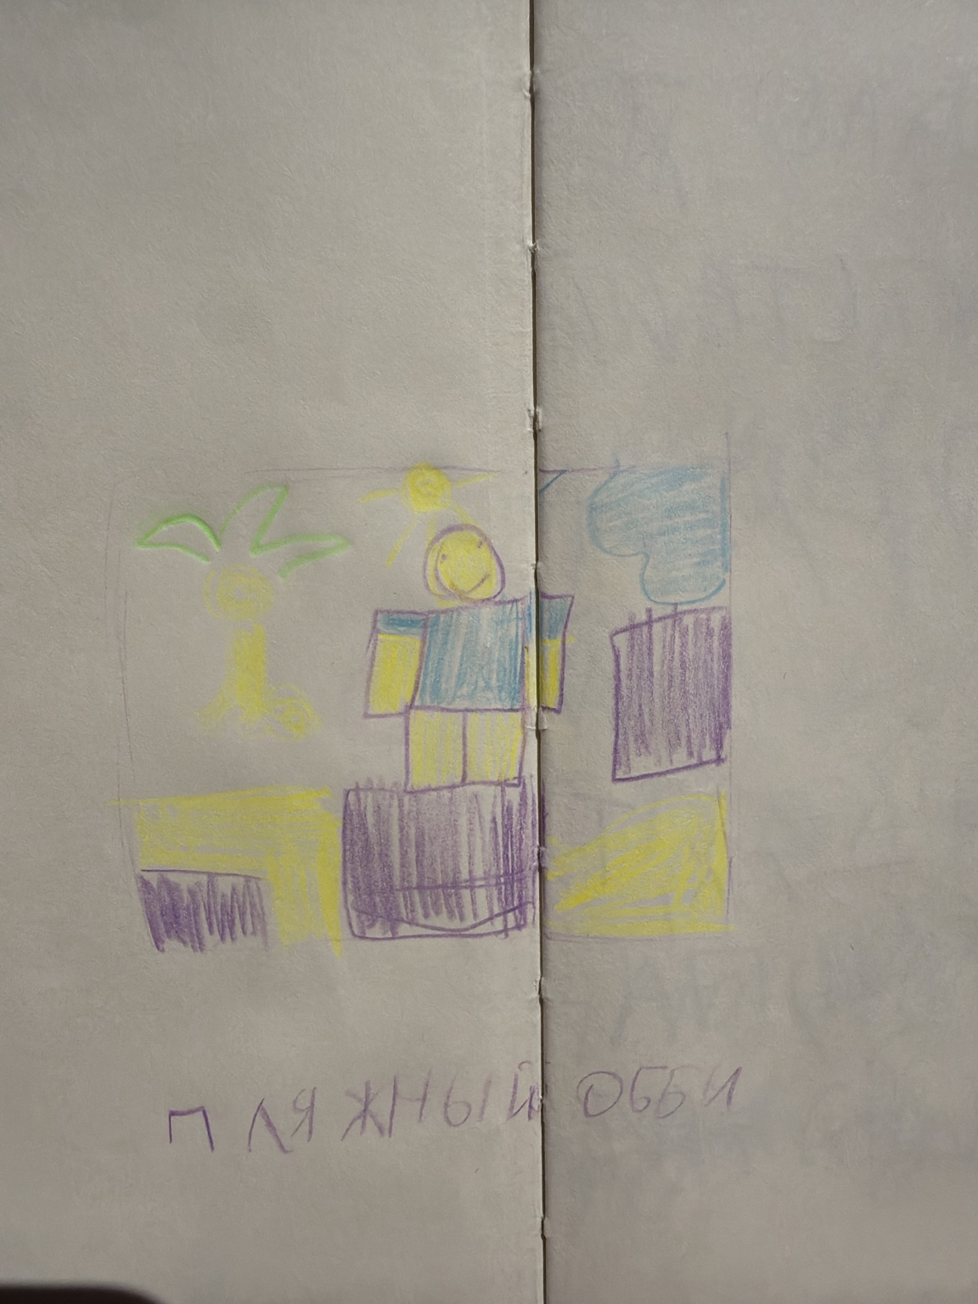
Семейный проект Roblox · жанр: Obby · платформа: Roblox
Статус | Концепция утверждена, можно начинать серый прототип
Объем MVP | 3 игровые сцены + финальная пальма
Главные системы | Чекпоинты, опасности, монеты, таймер, результаты
Отложено | SUP и молнии, кокосовый пляж, спираль, зыбучий песок

1. Цель продукта
Пляжный Обби — короткое семейное приключение в Roblox, где игрок проходит последовательность пляжных препятствий, собирает необязательные монеты и старается улучшить итоговое время.
- Целевая длительность первого прохождения MVP: 3–6 минут.
- Целевая аудитория: дети и семейные игроки; управление должно быть удобно на телефоне, планшете и ПК.
- Основной мотив повторного прохождения: улучшить время и собрать больше монет.
- Визуальный тон: яркий, доброжелательный, немного наивный, основанный на детских рисунках.

2. Границы MVP
Входит в MVP | Не входит в MVP
• Стартовая зона | • SUP-доски и молнии
• Сцена 1: горячий пляж и лежаки | • Пляж с падающими кокосами
• Сцена 2: переход по кругам и акулы | • Бегающие человечки на кокосовом пляже
• Сцена 3: остров с вращающимися лазерами | • Спиральная воронка
• Финал: большая пальма с круговой лестницей | • Зыбучий песок
• Чекпоинт в начале каждой сцены | • Бросание предметов и инвентарь
• Таймер всего прохождения | • Магазин и платные покупки
• Необязательные монеты | • Питомцы, косметика и прокачка
• Итоговый экран | • Сюжетные диалоги
• Таблица результатов по времени и монетам | • Сложная анимация персонажа

3. Утвержденные игровые правила
- Монеты необязательны. Игру можно закончить с любым количеством монет.
- В начале каждой сцены активируется отдельный чекпоинт.
- Контакт с опасностью или запрещенной поверхностью приводит к смерти персонажа и возврату на текущий чекпоинт.
- Таймер начинается при старте забега, не останавливается и не сбрасывается после смерти.
- Финиш фиксируется только один раз — при достижении вершины финальной пальмы.
- После финиша результат сохраняется: итоговое время и количество монет за завершенный забег.

4. Игровой поток
Старт | Горячий пляж | Круги и акулы | Лазерный остров | Пальма-финиш
Прохождение линейное. Игрок не выбирает уровни и не может пропустить сцену. Каждый переход визуально показывает следующую цель.

5. Спецификация сцен

5.1. Стартовая зона
Цель игрока | Понять направление движения и запустить забег.
Геометрия и маршрут | Небольшой безопасный участок пляжа перед первой сценой. Видны море, лес и первая линия лежаков.
Опасности | Нет.
Монеты | Можно разместить 1 демонстрационную монету, но она не обязательна.
Чекпоинт | Стартовая точка персонажа. Таймер запускается после пересечения стартовой линии.
Критерий завершения | Игрок пересекает стартовую линию; таймер отображается и начинает отсчет.

5.2. Сцена 1 — горячий пляж
Цель игрока | Пересечь пляж, прыгая по лежакам, не касаясь песка.
Геометрия и маршрут | Линейная цепочка лежаков и безопасных предметов. С одной стороны море, с другой лес. Длина должна позволять пройти сцену примерно за 30–45 секунд новичку.
Опасности | Горячий песок убивает при касании. Простые человечки «палка-палка-огуречик» движутся по заранее заданным линиям и убивают/сбрасывают при контакте.
Монеты | 3–5 монет над безопасным маршрутом; хотя бы одна может требовать более рискованного прыжка.
Чекпоинт | Перед первым лежаком.
Критерий завершения | Игрок достигает безопасной площадки у воды и активирует чекпоинт сцены 2.
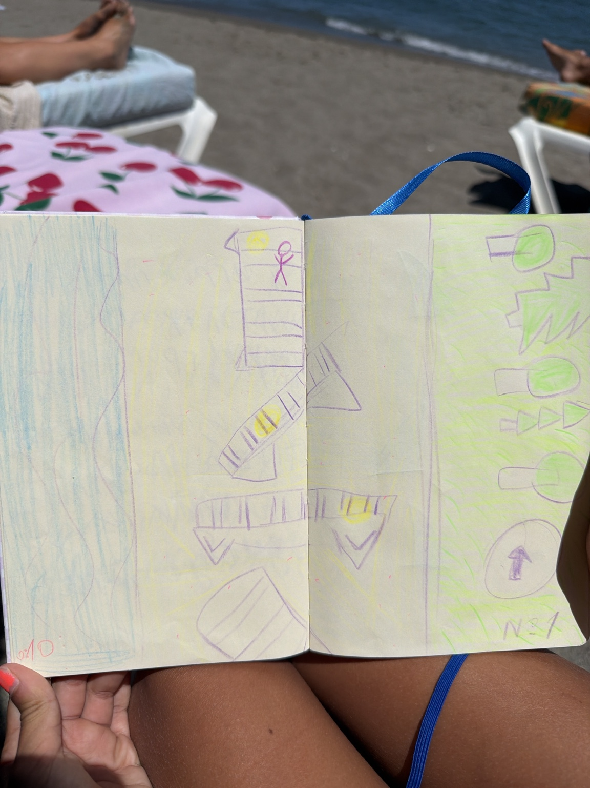
Исходный эскиз команды

5.3. Сцена 2 — надувные круги и акулы
Цель игрока | Добраться через воду до круглого острова.
Геометрия и маршрут | Цепочка надувных кругов разного размера и расстояния. Основной маршрут всегда должен быть проходим обычным прыжком Roblox без специальных ускорений.
Опасности | Падение в воду убивает. Акулы плавают в воде как визуальная и контактная угроза.
Монеты | 4–6 монет над кругами или между ними. Монеты не должны вынуждать к непредсказуемому прыжку.
Чекпоинт | На последней безопасной площадке первого пляжа, до первого круга.
Критерий завершения | Игрок ступает на круглый остров и активирует чекпоинт сцены 3.
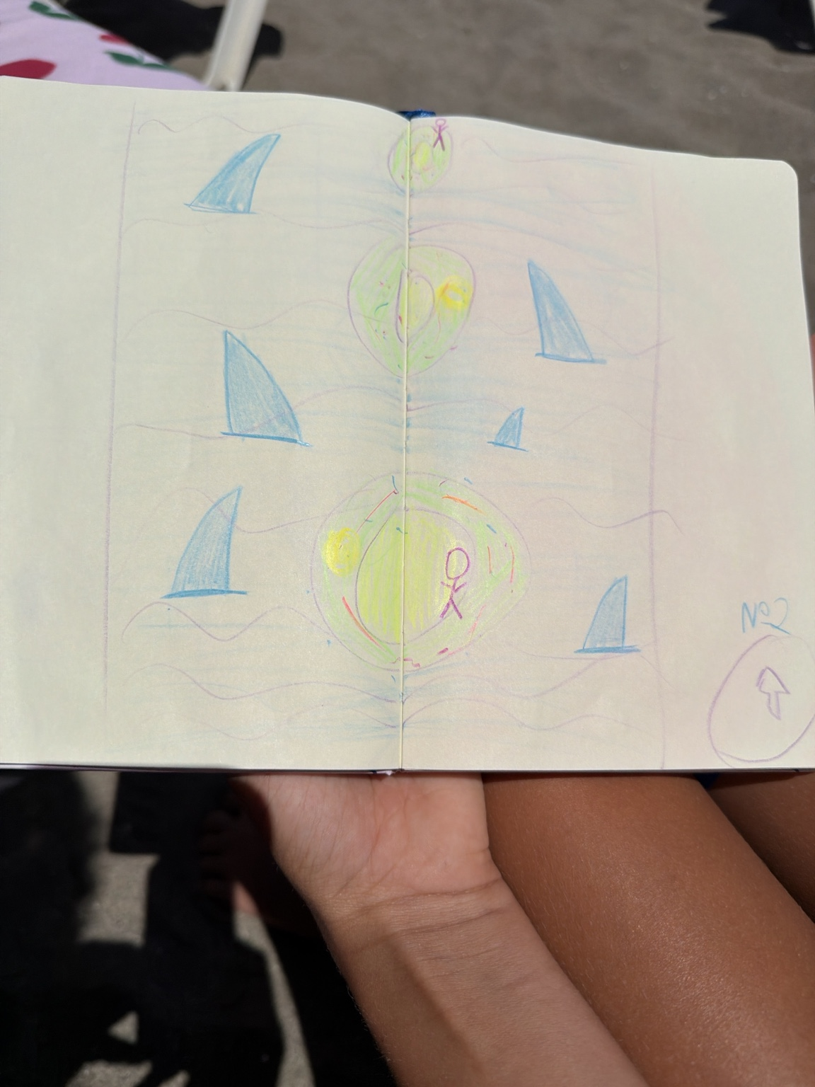
Исходный эскиз команды

5.4. Сцена 3 — лазерный остров
Цель игрока | Собрать желаемые монеты и пройти к выходу, избегая вращающихся лазеров.
Геометрия и маршрут | Круглый остров. В центре — шар. Вокруг шара вращаются 1–2 горизонтальных лазера на понятной высоте. Выход расположен на противоположной стороне.
Опасности | Касание лазера убивает. Падение с острова в воду убивает.
Монеты | 5–8 монет по периметру. Для завершения сцены собирать все не требуется.
Чекпоинт | У входа на круглый остров.
Критерий завершения | Игрок достигает выхода с острова и попадает к основанию финальной пальмы.
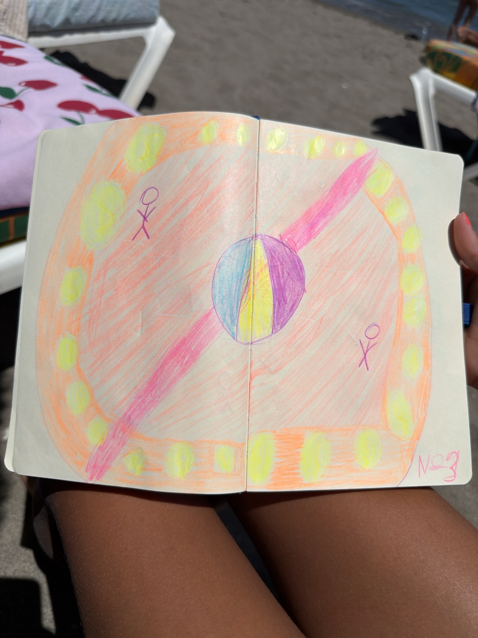
Исходный эскиз команды

5.5. Финал — большая пальма
Цель игрока | Подняться по круговой лестнице и завершить забег.
Геометрия и маршрут | Очень высокая пальма, видимая заранее. Вокруг ствола идет широкая винтовая лестница. На вершине — четко обозначенная финишная площадка.
Опасности | В MVP лестница безопасна. Падение вниз возвращает к чекпоинту финала, если технически возможно; иначе персонаж погибает от воды/песка и возрождается у основания.
Монеты | 3–5 финальных монет вдоль лестницы.
Чекпоинт | У основания пальмы.
Критерий завершения | Игрок касается финишного объекта. Таймер останавливается, управление результатом блокируется, показывается итоговый экран.

6. Игровые системы

6.1. Чекпоинты
- У каждого игрока хранится текущий чекпоинт в рамках серверной сессии.
- Чекпоинт активируется при касании триггера.
- Повторное касание уже активированного чекпоинта не меняет таймер и монеты.
- После смерти персонаж появляется на текущем чекпоинте.

6.2. Таймер
- Сервер хранит время начала забега.
- Клиентский интерфейс показывает текущее время в углу экрана.
- Смерть не сбрасывает и не приостанавливает таймер.
- Финишное время рассчитывается сервером, чтобы снизить риск подмены результата.
- Формат MVP: минуты:секунды.сотые.

6.3. Монеты
- Монета собирается при касании и исчезает только для конкретного игрока.
- Одна монета не должна засчитываться повторно в одном забеге.
- Счетчик монет отображается рядом с таймером.
- На финише сохраняется количество монет текущего завершенного забега.
- При смерти уже собранные монеты сохраняются.

6.4. Опасности
- Все опасности используют единый интерфейс/тег Hazard.
- Результат контакта: здоровье персонажа становится 0.
- Опасности не должны вызывать повторные события после смерти.
- Движущиеся препятствия должны быть предсказуемыми и циклическими.

6.5. Результаты и лидерборды
- После финиша показываются время и монеты.
- Таблица времени сортируется по возрастанию.
- Таблица монет сортируется по убыванию; при равенстве выше игрок с лучшим временем.
- Для MVP достаточно личного лучшего результата и глобального топ-10, если DataStore доступен.
- Незавершенные забеги в таблицу не попадают.

7. Интерфейс MVP
Элемент | Место | Состояния | Минимальное содержание
Таймер | Верхний угол | Идет / остановлен | 00:00.00
Монеты | Рядом с таймером | 0…N | Иконка монеты + число
Название сцены | Кратко по входу в сцену | Появляется и исчезает | Например: «Горячий пляж»
Итоговый экран | По центру после финиша | Модальный | Время, монеты, личный рекорд, кнопка повторить
Таблица рекордов | В стартовой/финальной зоне | Постоянно | Топ-10 по времени и монетам

8. Рекомендуемая техническая структура
Структура дана как стартовая рекомендация для Roblox Studio и Codex. Ее можно изменить, сохранив границы ответственности.
ReplicatedStorage
Remotes
RunStarted
CheckpointReached
CoinCollected
RunFinished
Shared
Config
SceneDefinitions
ServerScriptService
GameSessionService
CheckpointService
CoinService
LeaderboardService
HazardService
StarterPlayer
StarterPlayerScripts
HUDController
StarterGui
HUD
Workspace
StartZone
Scenes
Scene01_Beach
Scene02_Rings
Scene03_Lasers
FinalPalm
Checkpoints
Coins
Hazards
- Сервер является источником истины для начала/финиша, чекпоинта, монет и результатов.
- Клиент отвечает за HUD и визуальные эффекты, но не подтверждает результат самостоятельно.
- Объекты сцен желательно размечать CollectionService-тегами: Checkpoint, Coin, Hazard, Finish.
- Сначала реализовать серый прототип из примитивов; художественные модели подключать после прохождения полного цикла.

9. Минимальная модель данных игрока
Поле | Тип | Назначение
RunActive | boolean | Есть ли активный забег
RunStartedAt | number | Серверная отметка начала
CurrentCheckpoint | string | Идентификатор последнего чекпоинта
CollectedCoins | set/list | Уникальные монеты текущего забега
CoinCount | integer | Количество монет текущего забега
BestTimeMs | integer | Лучшее завершенное время
BestCoinCount | integer | Лучший результат по монетам
BestCoinRunTimeMs | integer | Время забега, связанного с лучшим результатом по монетам

10. Порядок разработки
Итерация 1 — сквозной серый прототип
Создать старт, три простых сцены и пальму из блоков. Добиться полного прохождения без UI и сохранения.
Итерация 2 — жизненный цикл забега
Добавить стартовую линию, чекпоинты, смерть и респаун, серверный таймер, финиш.
Итерация 3 — монеты и HUD
Добавить уникальные монеты, счетчик и таймер в интерфейсе.
Итерация 4 — препятствия
Добавить человечков, акул и вращающиеся лазеры. Настроить скорость и безопасные интервалы.
Итерация 5 — результаты
Добавить итоговый экран, повторный запуск, личные рекорды и топ-10.
Итерация 6 — художественная замена
Заменить блоки на лежаки, круги, остров, шар, пальму; добавить воду, лес и декор.
Итерация 7 — семейный плейтест
Проверить игру на ПК, телефоне и планшете; исправить сложность, камеру и управление.

11. Definition of Done для MVP
- ☐ Новый игрок может пройти игру от старта до вершины пальмы без пояснений разработчика.
- ☐ Все три сцены проходимы на стандартном мобильном управлении Roblox.
- ☐ Каждая опасность надежно возвращает игрока на начало текущей сцены.
- ☐ Таймер продолжает идти после любой смерти и останавливается только на финише.
- ☐ Монета засчитывается не более одного раза за забег и сохраняется после смерти.
- ☐ Игрок может закончить игру, не собрав все монеты.
- ☐ После финиша показываются итоговое время и число монет.
- ☐ Повторный запуск создает новый чистый забег.
- ☐ Результаты двух игроков на одном сервере не смешиваются.
- ☐ Игра протестирована минимум на одном Windows-компьютере и одном планшете/телефоне.
- ☐ Нет известных ошибок, позволяющих пропустить сцену, остановить таймер или бесконечно собирать одну монету.

12. Значения для первого прототипа
Параметр | Стартовое значение | Примечание
Общее число монет | 15–24 | Уточнить после постройки сцен
Человечки в сцене 1 | 2–3 | Движение туда-сюда по линии
Лазеры | 1–2 | Начать с одного, второй добавить после теста
Скорость оборота лазера | 1 оборот за 5–7 секунд | Должно быть читаемо новичком
Среднее время сцены | 30–60 секунд | Без учета смертей
Высота пальмы | Достаточная для 20–40 секунд подъема | Не растягивать финал
Размер топа | 10 игроков | По времени и монетам

13. Ключевые риски разработки
Физика движущихся объектов: Не использовать свободную физику для критичных платформ. Лазеры и NPC двигать предсказуемо по Tween/скрипту.
Мобильная сложность: Размеры лежаков и кругов проверять на планшете с первых итераций.
Читеры в лидерборде: Финишное время, монеты и порядок чекпоинтов проверять на сервере.
Слишком длинный уровень: Сохранить MVP в пределах 3–6 минут первого успешного прохождения.
Потеря детского стиля: Не заменять рисунки на generic realistic assets; сохранить простоту форм и яркие цвета.

14. После MVP
- SUP-доски под грозовыми тучами и периодические молнии.
- Пляж с падающими кокосами и бегающими человечками.
- Спиральная воронка как переход между сценами.
- Зыбучий песок с четырьмя бросаемыми пляжными предметами.
- Косметические награды, достижения и сезонные таблицы рекордов.

Приложение A. Эскизы будущих сцен
Эти сцены утверждены как дальнейшее развитие, но исключены из MVP, чтобы быстрее получить работающую игру.
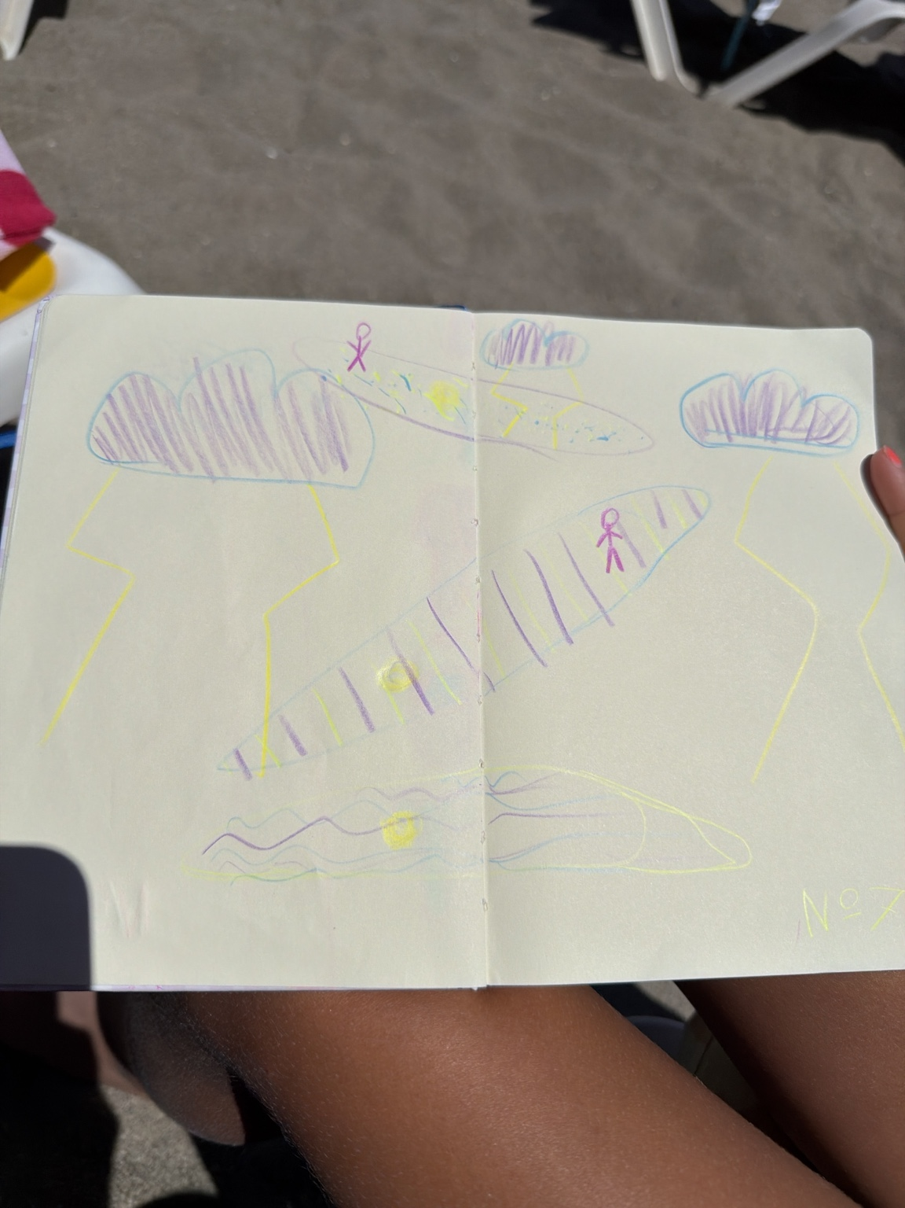
SUP-доски и молнии — будущая сцена
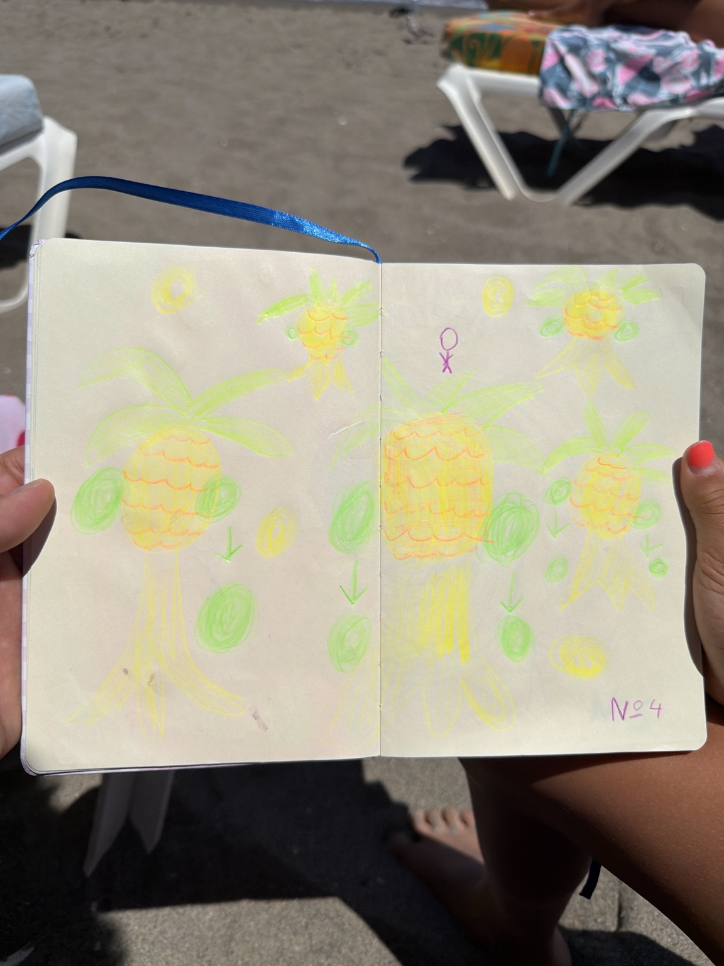
Пляж с пальмами и падающими кокосами — будущая сцена
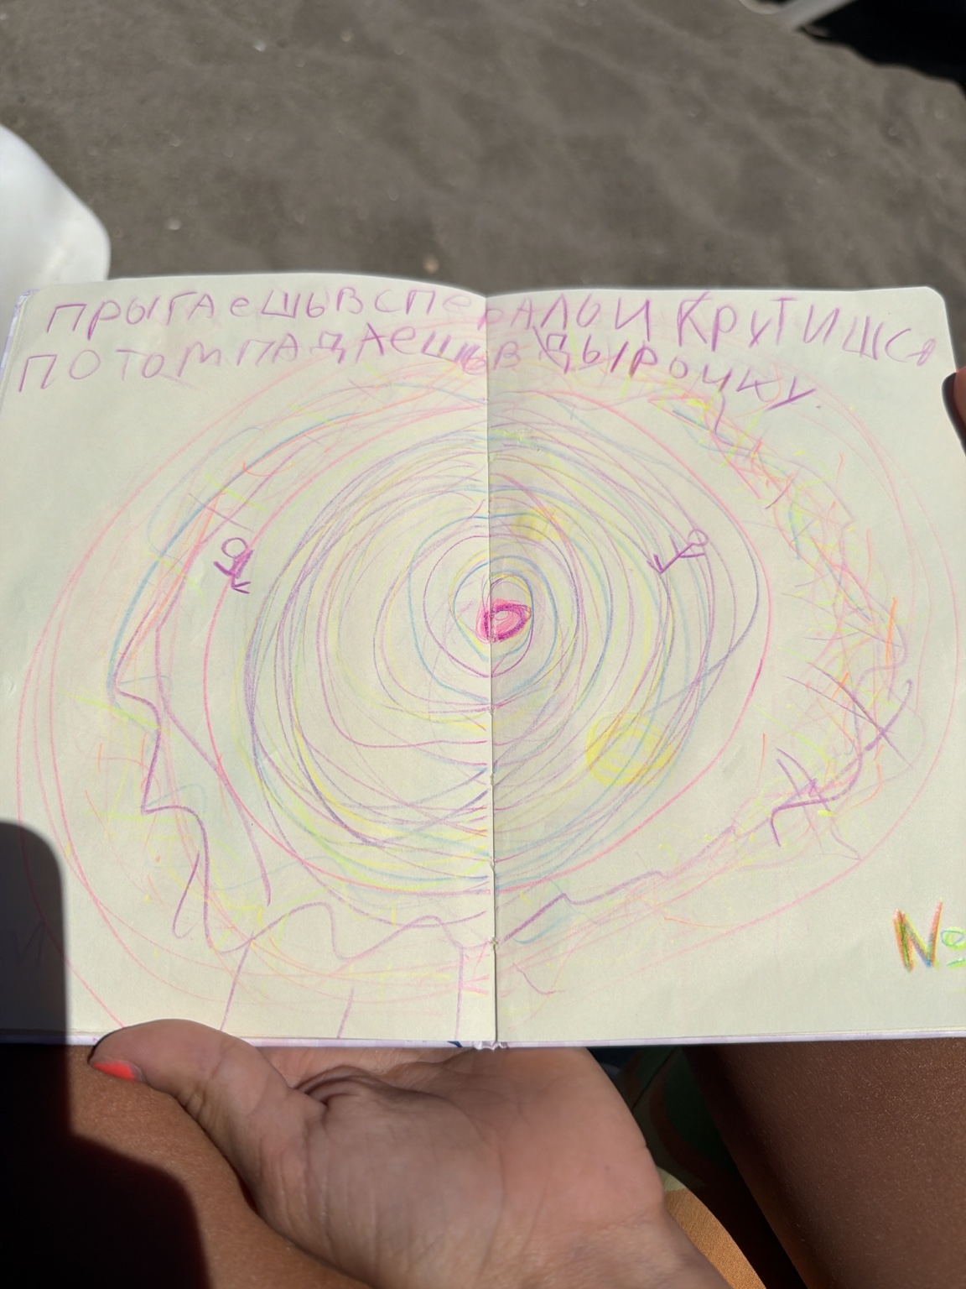
Спиральная воронка — будущий переход
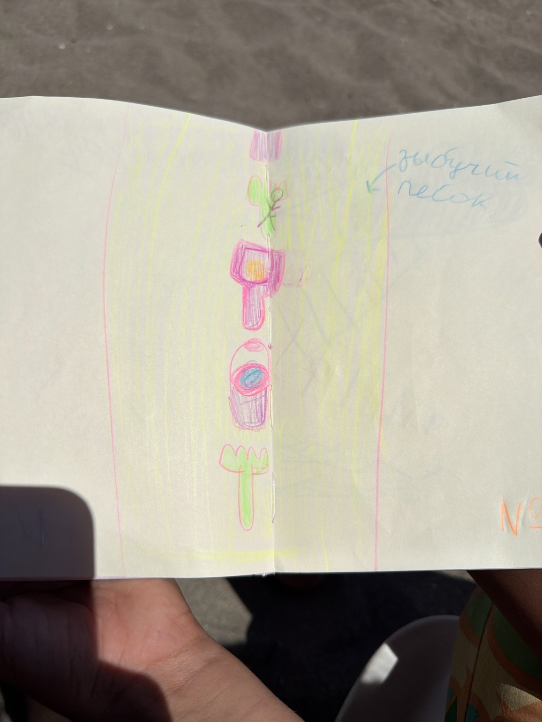
Зыбучий песок и бросаемые предметы — будущая сложная механика
Документ готов к использованию как исходное задание для Roblox Studio, Codex и семейных плейтестов.

